Liturgieoverzicht voor de morgendienst van zondag 5 mei 2019 om 10.00 uur in de Andreaskerk te Hattem

Voorganger : ds. B.J.D. van Vreeswijk
Organist : dhr. B. Gelderman
Koster : dhr. A. Streng
Beamer : Gerard ter Haar en Anna Jonker

Orgelspel

Welkom en mededelingen

Zingen: Gezang 414: 1, 2 en 3 (Lb)
1
Wilt heden nu treden voor God, den Here,
Hem boven al loven van harte zeer,
en maken groot zijns lieven namens ere,
die daar nu onze vijand slaat terneer.
2
Ter eren ons Heren wilt al uw dagen
dit wonder bijzonder gedenken toch.
Maakt u, o mens, voor God steeds wel te dragen,
doet ieder recht en wacht u voor bedrog.

3
Bidt, waket en maket dat ge in bekoring
en 't kwade met schade toch niet en valt.
Uw vroomheid brengt de vijand tot verstoring,
al waar' zijn rijk nog eens zo sterk bewald.

Stil gebed

Votum en groet

Zingen: Lied 709: 1, 2, 3, 4 en 5 (Lb 2013)
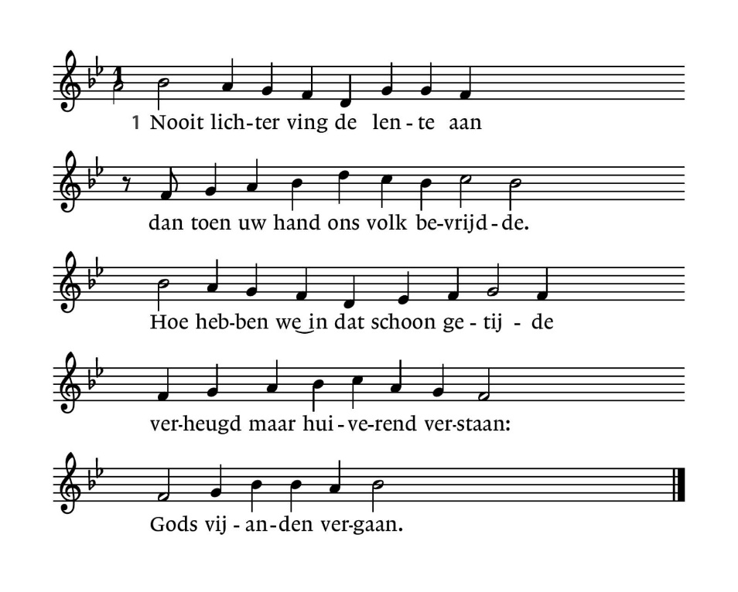

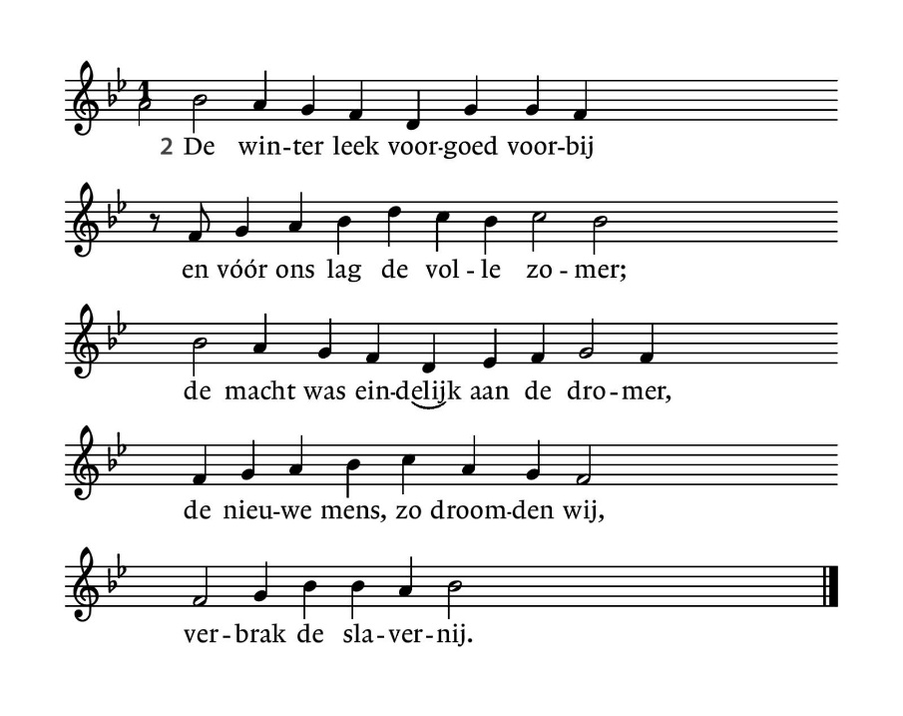

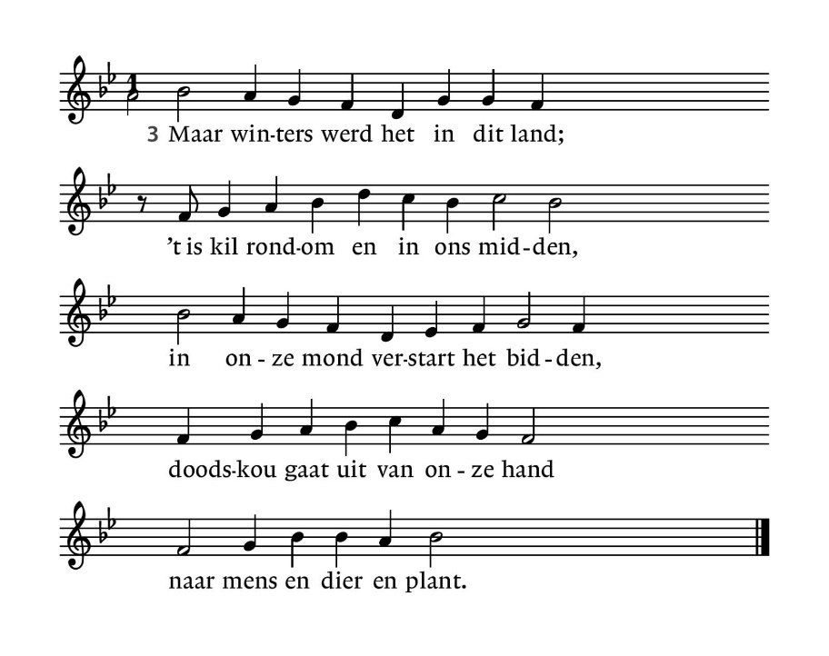

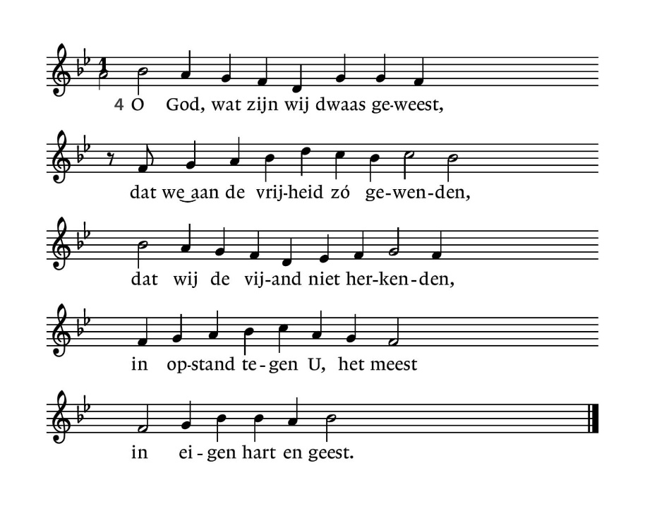
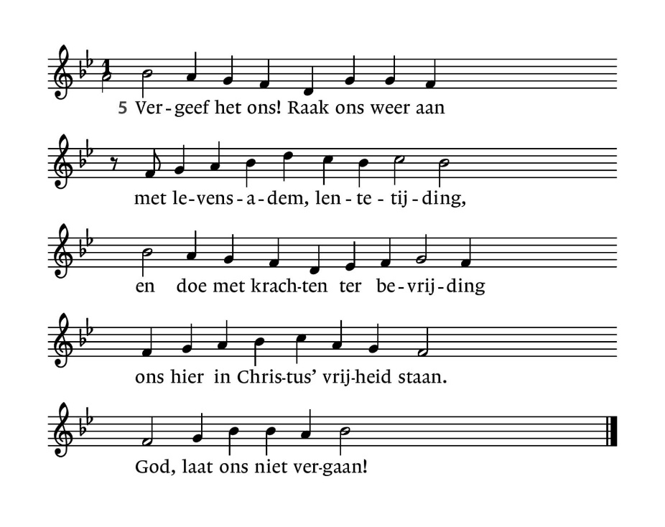

Lezing van de geboden

Zingen: Psalm 97: 1 en 6 (Ob)

1
God heerst als Opperheer;
Dat elk Hem juichend eer';
Gij, aarde, zee en eiland,
Verheugt u in uw Heiland.
Hem dekt met majesteit
Der wolken donkerheid;
Hij vestigt Zijnen troon
Op heil'ge rijksgeboôn,
Vol recht en wijs beleid.

6
Beminnaars van den HEER,
Verbreiders van Zijn eer,
Hoopt steeds op Zijn genade,
En haat altoos het kwade.
Hij, die in tegenspoed
Zijn gunstgenoten hoedt,
Verleent hun onderstand,
En redt z' uit 's bozen hand,
Die op hun onschuld woedt.

Gebed om de opening van het woord.

Kindermoment

Kinderlied: Op Toonhoogte (2015) 485: 1 en 2

1. De Here zegent jou en Hij beschermt jou,
Hij schijnt zijn licht over jouw leven.
Hij zal genadig zijn en heel dicht bij je zijn,
Hij zal zijn vrede aan je geven.
2. De Here zegent u en Hij beschermt u,
Hij schijnt zijn licht over uw leven.
Hij zal genadig zijn en heel dicht bij u zijn,
Hij zal zijn vrede aan u geven.

Schriftlezingen (HSV): Psalm 72

Gebed voor Salomo
1 Voor Salomo.
O God, geef de koning Uw recht en Uw gerechtigheid aan de zoon van de koning.
2 Dan zal hij over Uw volk rechtspreken met gerechtigheid en over Uw ellendigen met recht.
3 De bergen zullen voor het volk vrede dragen en de heuvels, met gerechtigheid.
4 Hij zal de ellendigen van het volk recht doen, Hij zal de kinderen van de arme verlossen
en de onderdrukker verbrijzelen.
5 Zij zullen U vrezen, zolang de zon en de maan er zijn, van generatie op generatie.
6 Hij zal neerdalen als regen op het gemaaide veld, als regendruppels die de aarde bevochtigen.
7 In Zijn dagen zal de rechtvaardige tot bloei komen; er zal grote vrede zijn, tot de maan er niet meer is.
8 Hij zal heersen van zee tot zee, van de rivier de Eufraat tot de einden der aarde.
9 De woestijnbewoners zullen voor Hem neerbukken, Zijn vijanden zullen het stof oplikken.
10 De koningen van Tarsis en de kustlanden zullen schatting brengen; de koningen van Sjeba en Seba zullen schatten aanvoeren.
11 Ja, alle koningen zullen zich voor Hem neerbuigen, alle heidenvolken zullen Hem dienen.
12 Want Hij zal de arme redden die om hulp roept, en de ellendige, en wie geen helper heeft.
13 Hij zal de geringe en arme sparen en de ziel van de armen verlossen.
14 Hij zal hun ziel van list en geweld bevrijden, hun bloed is kostbaar in Zijn ogen.
15 Hij zal leven! Men zal Hem van het goud van Sjeba geven, men zal voortdurend voor Hem bidden,
de hele dag zal men Hem zegenen.
16 Is er een handvol koren op het land, op de top van de bergen, de vrucht daarvan zal ruisen als de Libanon;
de stedelingen zullen bloeien als het gewas op de aarde.
17 Zijn Naam zal voor eeuwig blijven; zolang de zon er is, wordt Zijn Naam van kind tot kind voortgeplant.
Zij zullen in Hem gezegend worden; alle heidenvolken zullen Hem gelukkig prijzen.
18 Geloofd zij de HEERE God, de God van Israël; Hij doet wonderen, Hij alleen.
19 Geloofd zij voor eeuwig Zijn heerlijke Naam; laat heel de aarde met Zijn heerlijkheid vervuld worden.
Amen, ja, amen.
20 Hier eindigen de gebeden van David, de zoon van Isaï.

Zingen: Psalm 72: 1,2 en 11 (Ob)

1

Geef, HEER, den Koning Uwe rechten,
En Uw gerechtigheid
Aan 's Konings zoon om Uwe knechten
Te richten met beleid.
Dan zal Hij al Uw volk beheren,
Rechtvaardig, wijs en zacht;
En Uw ellendigen regeren;
Hun recht doen op hun klacht.

2
De bergen zullen vrede dragen,
De heuvels heilig recht;
Hij zal hun vrolijk op doen dagen,
Het heil, hun toegezegd.
't Ellendig volk wordt dan uit lijden
Door Zijnen arm gerukt;
Hij zal nooddruftigen bevrijden;
Verbrijz'len, wie verdrukt.

11
Zijn Naam moet eeuwig eer ontvangen;
Men loov' Hem vroeg en spâ;
De wereld hoor', en volg' mijn zangen,
Met Amen, Amen na.

Verkondiging.

Zingen: Op Toonhoogte (2015) 374: 1, 2, 3 en 5

1.Ik wil jou van harte dienen
en als Christus voor je zijn.
Bid dat ik genade vind, dat
jij het ook voor mij kunt zijn.

2. Wij zijn onderweg als pelgrims,
vinden bij elkaar houvast.
Naast elkaar als broers en zusters,
dragen wij elkanders last.
3. Ik zal Christus’ licht ontsteken
als het duister jou omvangt.
Ik zal jou van vrede spreken
waar je hart naar heeft verlangd.

5. Dan zal het volmaakte komen
als wij zingend voor Hem staan.
Als wij Christus’ weg van liefde
en van lijden zijn gegaan.

Dankgebed en voorbede

Collecte

Zingen: Gezang 411: 1 en 6

1
Wilhelmus van Nassouwe
ben ik van duitsen bloed,
den vaderland getrouwe
blijf ik tot in den dood.
Een prinse van Oranje
ben ik vrij onverveerd,
den koning van Hispanje
heb ik altijd geëerd.

6
Mijn schild ende betrouwen
zijt Gij, o God, mijn Heer!
Op U zo wil ik bouwen,
verlaat mij nimmermeer!
Dat ik toch vroom mag blijven,
uw dienaar te aller stond,
de tirannie verdrijven
die mij mijn hart doorwondt.

Zegen

